米东盛达东路乌鲁木齐市米东区蓝卉塑料
制品厂“4·4”物体打击事故调查报告

编制单位：乌鲁木齐市米东区政府事故调查组
编制时间：2024年4月
目 录
一、事故基本情况 1
（一）事故发生单位及相关单位概况 1
（二）事故发生单位及相关单位安全管理（监管）情况 2
（三）事故发生经过 2
（四）事故现场情况 3
（五）人员伤亡和直接经济损失情况 7
二、事故应急处置及评估情况 7
（一）事故信息接报及响应情况 7
（二）事故现场应急处置情况 8
（三）医疗救治和善后情况 8
（四）事故应急处置评估 8
三、事故原因分析 8
（一）直接原因分析 8
（二）间接原因分析 8
四、有关责任单位和责任人员存在的主要问题 9
五、对有关责任人员和责任单位的处理建议 9
（一）建议移送司法机关处理的人员 9
（二）对事故有关责任人员的行政处罚建议 10
（三）对事故责任单位的行政处罚建议 10
六、事故整改和防范措施 10

2024年4月4日17时50分许，位于乌鲁木齐市米东区开泰南路东二巷298号乌鲁木齐市米东区蓝卉塑料制品厂新建厂区内，发生一起叉车装货过程中的物体打击事故，事故造成1人死亡，直接经济损失123万元。
依据《生产安全事故报告和调查处理条例》（国务院第493号令），成立了由乌鲁木齐市公安局米东区分局、区化工工业园、区发展和改革委员会（工信局）、区应急管理局（区矿山安全监督管理局）、区市场监督管理局、区人社局、区司法局、盛达东路片区管委会、区总工会等部门为成员单位的事故调查组，邀请区纪委监委、区人民检察院参加此次事故调查工作。
事故调查组按照“四不放过”和“科学严谨、依法依规、实事求是、注重实效”的原则，通过现场勘查、调查取证和科学分析，查明了事故发生的经过、原因，认定了事故性质和责任。提出了对有关责任单位和责任人员的处理建议和事故防范整改措施。
经调查认定，该起事故是一起因现场安全管理不到位、忽视安全操作要求而导致的特种设备责任事故。
一、事故基本情况
（一）事故发生单位及相关单位概况
1.事故设备使用单位：乌鲁木齐市米东区蓝卉塑料制品厂，统一社会信用代码：92650109L57168****；经营者：龚*；类型：个体户；经营场所：新疆乌鲁木齐市米东区经六路西侧与纬一路东侧；组成形式：个人经营；注册日期：2013年04月16日；经营范围：塑料制品的加工及销售（依法须经批准的项目，经相关部门批准后方可开展经营活动）。
事故发生地址：乌鲁木齐市米东区开泰南路东二巷298号。该地址是乌鲁木齐市米东区蓝卉塑料制品厂新建厂区，尚未建设完毕，营业执照地址未做变更。
乌鲁木齐市米东区蓝卉塑料制品厂和新疆新蓝卉材料有限公司，经营者和法定代表人同为龚*，营业执照上是同一个地址。
（二）事故发生单位及相关单位安全管理（监管）情况
1.乌鲁木齐市米东区蓝卉塑料制品厂制定了安全生产规章理制度和岗位操作规程；建立安全生产责任制，配备了安全管理人员；建立叉车作业人员管理档案和叉车安全管理档案。
2.化工工业园管委会，2024年3月11日，召开安全生产月例会，安排部署复工复查工作及警示教育，乌鲁木齐市米东区蓝卉塑料制品厂参加本次会议。
3.区市场监督管理局，2024年3月18日，对新疆新蓝卉材料有限公司特种设备进行监督检查，共检查7台叉车6部起重机，发现2项隐患已整改完毕。
4.盛达东路片区管委会，2024年以来，对新疆新蓝卉材料有限公司进行3次日常检查和2次宣传，发现13项隐患已整改完毕。
（三）事故发生经过
2024年4月4日17时50分许，在乌鲁木齐市米东区蓝卉塑料制品厂新建厂区内，王*驾驶叉车给新J336**号重型半挂牵引平板货车装PE管。平板货车两侧安装了8根叉杆，叉杆顶端距地面约3米。叉车货叉装载了3根9米长的PE管，举升待进入车板时碰撞了叉杆，致使PE管倾斜并向货车车头方向滑落，砸中货车驾驶室旁站立的驾驶员赵**。赵**被撞倒坐在地上，管子压在他腿上。现场工人将其送往米东区人民医院救治。
（四）事故现场情况
1.事故现场位于乌鲁木齐市米东区开泰南路东二巷298号乌鲁木齐市米东区蓝卉塑料制品厂新建厂区内。事故发生在该厂装货区，货堆间距约为21m，现场为铺设平整的水泥地面，适合叉车作业。（见图1）
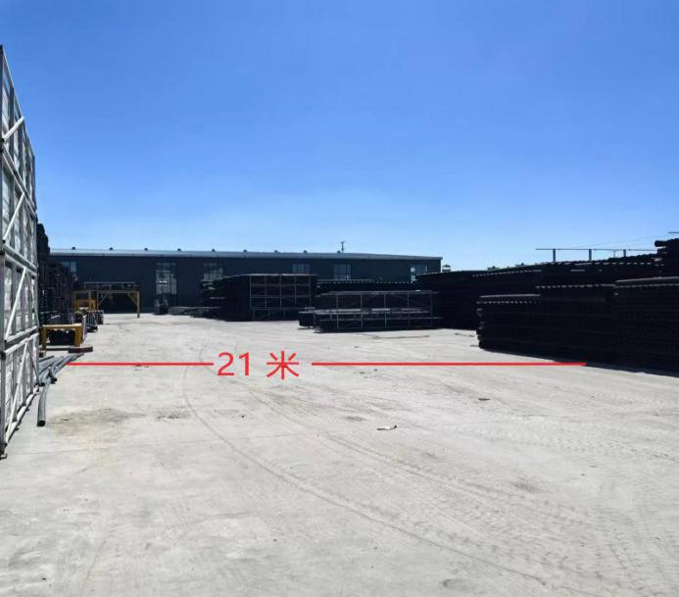
图1
2.王剑操作叉车装车的PE管长9米，口径为315毫米，壁厚12毫米，单根管重105公斤。（见图2、图3）
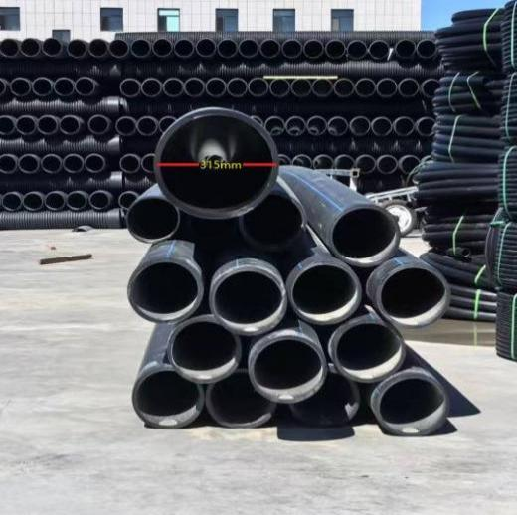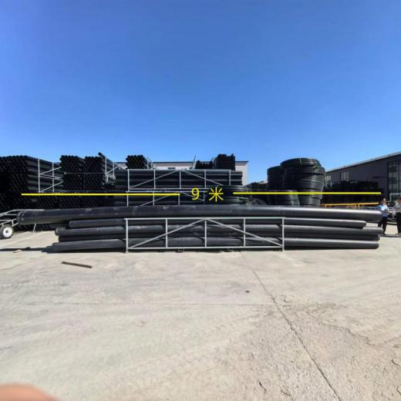
图2 图3
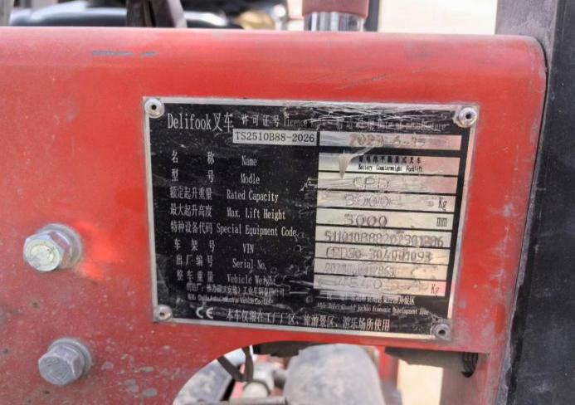
3.2023年4月，王*考取了《特种设备安全管理和作业人员证》，有效期至2027年3月。王*操作发生事故的叉车，车牌号为场内新A-086**，设备代码为511010B8820230****。检验日期为2023年7月9日，报告编号：XJTJQYNCS202300****,属于检验合格设备。该叉车于2023年7月28日在米东区市场监管局进行注册，使用登记证编号：车11新AM012**（23）。该叉车是乌鲁木齐市米东区蓝卉塑料制品厂于2023年7月29日向新疆新豫缘祺琳商贸有限公司购买的，尚未办理过户手续。经现场勘查，该叉车外观完整，各功能部件运行正常。（见图4、图5、图6）

图4
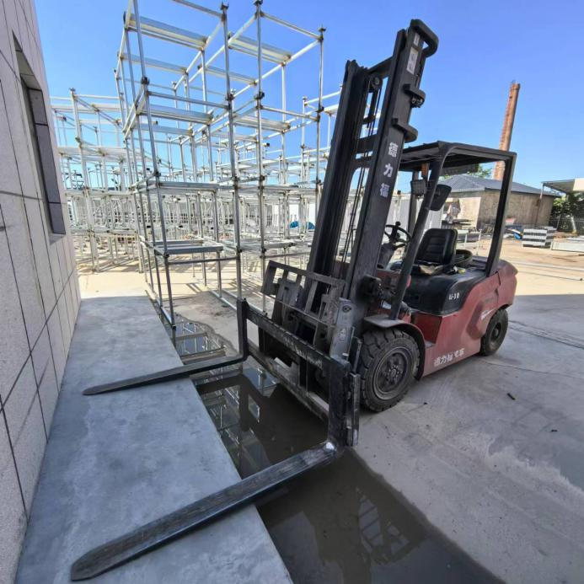
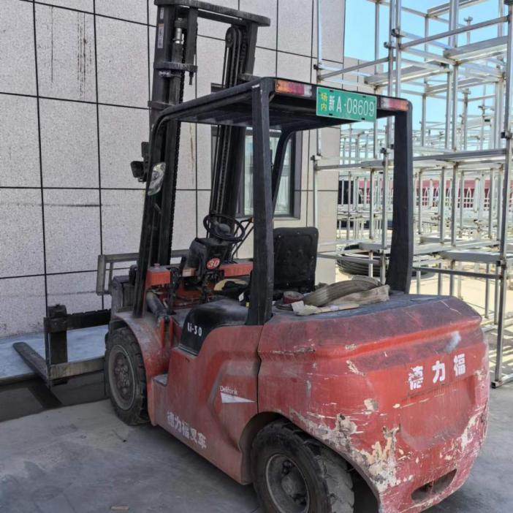

图5 图6

4、事故叉车是德力福（安徽）工业车辆有限公司生产的，生产型号为CPD叉车的使用说明书中要求：（3.10）使用适当的托盘●使用尺寸和强度均合适的托盘来承载货物。●确保货物固定在托盘上，并且有合适的形状。●禁止无托盘搬运货物。（4.17）超宽货物的搬运●搬运超长、超宽货物时，驾驶要特别小心。●转向和升降时都要慢速，以免货物移动，同时要注意四周安全。●搬运超宽货物时，叉车要配备适当的加宽货叉和加长货叉。事故发生时，王*操作叉车装载的PE管未按叉车使用说明书的要求配备相适应的托盘和加宽货叉。（见图7、图8）
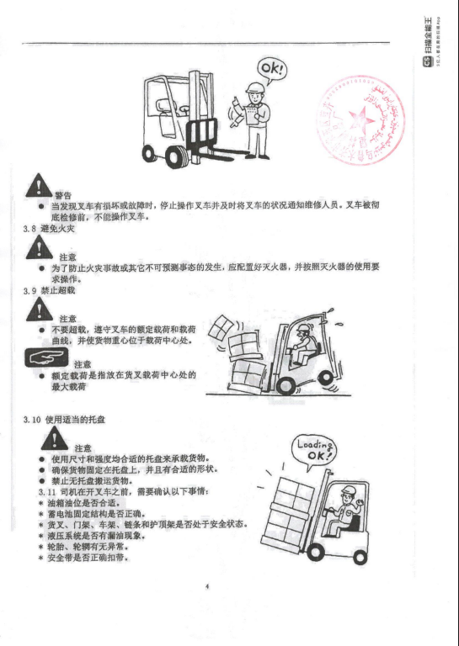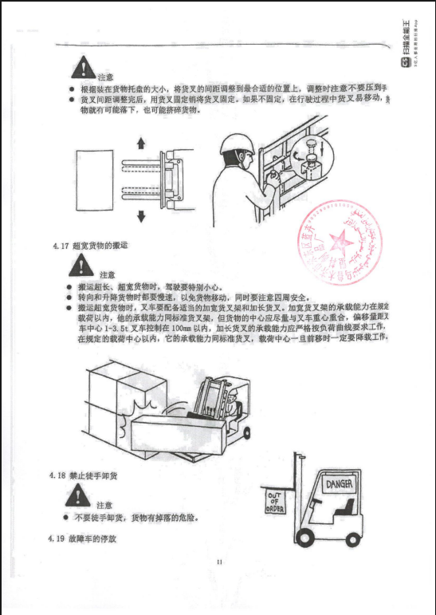
图7 图8
（五）人员伤亡和直接经济损失情况
1.事故造成一人死亡。
2.此次事故造成的直接经济损失人民币123万元，主要为一次性赔付款，包括丧葬费、死亡赔偿金、抚养费、赡养费、精神抚慰金、误工费、交通费等各项费用。
二、事故应急处置及评估情况
（一）事故信息接报及响应情况
2024年4月4日17时50分许，事故发生后，王*立即电话告知办公室工作人员罗*，罗*用私家车将赵**送往医院。18时14分许，罗*电话向龚*报告事故。赵**到达医院后，工人向公安部门报告事故。政府部门接到信息后，盛达东路片区管委会、化工工业园、公安和区应急管理局赶赴现场了解情况和伤者抢救情况。
（二）事故现场应急处置情况
事故发生后，王*和现场工人将赵**扶起，并电话告知罗*，罗*开车将赵**送至米东区人民医院。
（三）医疗救治和善后情况
2024年4月4日18时20分许，赵**到达米东区人民医院，经诊断，建议转院治疗。19时20分许，到达新疆医科大学第一附属医院进行急救。23时30分，进行手术，4月5日凌晨4时许，经抢救无效死亡。4月5日，乌鲁木齐市米东区蓝卉塑料制品厂与死者家属签订了《赔偿协议》，并且支付了赔偿款。
（四）事故应急处置评估
事故发生后现场人员能及时将赵**送医急救，及时报告本企业主要负责人，应急处置基本得当，未造成不良社会影响。
三、事故原因分析
（一）直接原因分析
作业人员王*安全意识不足，未按叉车使用说明书相关要求操作，因操作不当导致举高的PE管与大车叉杆发生剐蹭后PE管向一侧滑落将货车司机赵**砸中，经送医抢救无效死亡。
（二）间接原因分析
乌鲁木齐市米东区蓝卉塑料制品厂未落实岗位责任制度、隐患排查制度等安全管理制度；未按叉车使用说明书的要求对装卸的PE管配备相适应的托盘，同时也未针对9米长的PE管配备适应的加宽货叉；对作业现场的隐患排查和监督管理不到位，未及时消除事故现场存在的安全隐患，致使造成亡人事故。
四、有关责任单位和责任人员存在的主要问题
（一）王*安全意识淡薄，未严格遵守安全生产规章制度和叉车操作规程。
（二）乌鲁木齐市米东区蓝卉塑料制品厂未落实岗位责任制、隐患排查制度等安全管理制度。对装货区作业现场的隐患排查不到位，未及时消除现场存在的安全隐患。未按叉车使用说明书要求给装车的PE管配备相适应的托盘和加宽货叉。
五、对有关责任人员和责任单位的处理建议
（一）建议移送司法机关处理的人员
1.王*，叉车作业人员，安全意识淡薄，未严格遵守安全生产规章制度和叉车操作规程，对事故发生负有直接责任，其行为违反《中华人民共和国特种设备安全法》第九十二条[]的规定，依据《中华人民共和国刑法》第一百三十四条[]的规定，建议移交司法机关追究刑事责任。
2.龚*，乌鲁木齐市乌鲁木齐市米东区蓝卉塑料制品厂经营者，未严格履行岗位职责，未加强现场安全管理，未及时发现并制止叉车操作人员违反叉车操作规程的有关行为，对事故发生负有管理责任。依据《中华人民共和国刑法》第一百三十四条的规定，建议移交司法机关追究刑事责任。
（二）对有关责任人员的行政处罚建议
王*，安全意识淡薄，忽视叉车安全操作要求，未按叉车使用说明书要求给装车的PE管配备相适应的托盘和加宽货叉，未及时消除现场存在的安全隐患。建议由乌鲁木齐市市场监督管理局依据《中华人民共和国特种设备安全法》第九十二条的规定，给予行政处罚。
（三）对事故责任单位的行政处罚建议
乌鲁木齐市米东区蓝卉塑料制品厂，建议由区市场监督管理局依据《中华人民共和国特种设备安全法》第九十条第一项[]的规定，给予行政处罚。
六、事故整改和防范措施
（一）乌鲁木齐市米东区蓝卉塑料制品厂要认真落实岗位责任制、隐患排查制度等安全管理制度，严格落实叉车的操作规程和使用说明，加强对作业现场的隐患排查和安全管理，及时消除现场存在的安全隐患。
（二）米东区市场监督管理局要加强特种设备作业的安全管理，督促企业严格落实特种设备操作规程和使用说明。
（三）化工工业园管委会要加强装卸货作业的监管，加大隐患排查治理力度，督促企业落实主体责任。
（四）铁厂沟镇人民政府（因盛达东路片区已撤销，原辖区企业已移交铁厂沟镇管辖）要对辖区内企业广泛宣传特种设备作业相关安全生产知识，提高从业人员安全意识和能力。

[?] 《中华人民共和国特种设备安全法》第九十二条 ：“特种设备安全管理人员、检测人员和作业人员不履行岗位职责，违反操作规程和有关安全规章制度，造成事故的，吊销相关人员的资格。”
[?]《中华人民共和国刑法》第一百三十四条：在生产、作业中违反有关安全管理的规定，因而发生重大伤亡事故或者造成其他严重后果的，处三年以下有期徙刑或者拘役；情节特别恶劣的，处三年以上七年以下有期徙刑。
[?]《中华人民共和国特种设备安全法》第九十条第一项：“发生事故，对负有责任的单位除要求其依法承担相应的赔偿等责任外，依照下列规定处以罚款：（一）发生一般事故，处十万元以上二十万元以下罚款；”

